

Газета Борисоглебской гимназии №1
№ 11 (102) , 2015 год

2015 год в России –
год русской литературы

Великие поэты об осени...

«Унылая пора! Очей очарованье!»
Унылая пора! Очей очарованье!
Приятна мне твоя прощальная краса —
Люблю я пышное природы увяданье,
В багрец и в золото одетые леса,
В их сенях ветра шум и свежее дыханье,
И мглой волнистою покрыты небеса,
И редкий солнца луч, и первые морозы,
И отдаленные седой зимы угрозы.
А. С. Пушкин
Осень
Листья в поле пожелтели,
И кружатся и летят;
Лишь в бору поникши ели
Зелень мрачную хранят.
Под нависшею скалою,
Уж не любит, меж цветов,
Пахарь отдыхать порою
От полуденных трудов.
Зверь, отважный, поневоле
Скрыться где-нибудь спешит.
Ночью месяц тускл, и поле
Сквозь туман лишь серебрит.

М.Ю.Лермонтов

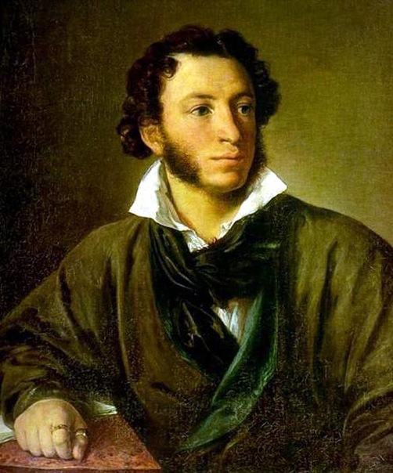
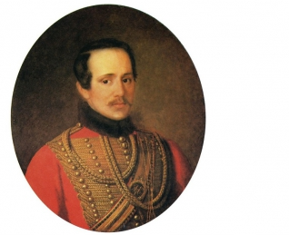

Делай больше добрых дел.
Жизнь ДЮО «Республика Добра» всегда насыщенна и интересна. Совсем недавно начался учебный год, а в нашей республике уже произошло много интересных событий. Подведя итоги лета на фестивале «Лето, ах, лето», где присутствовали все, кому было что рассказать о своих летних каникулах, мы наметили планы на год. Первым делом выбрали президента организации. Предвыборная кампания прошла по всем правилам. На пост президента баллотировались Шаньшерова Екатерина, Крылова Ксения, Синюков Михаил. Большинство голосов было отдано Крыловой Ксении. Мы поздравляем Ксению и желаем ей плодотворной работы. По традиции в сентябре мы провели игру для вновь вступивших в организацию, для пятиклассников. Игра для них была подготовлена активом ДЮО. Во время игры ребята не только проверили свои знания о детской организации, но и узнали много нового о детском движении города и области. Все участники игры были активными и дружными.
Наша организация очень любит принимать гостей. В прошлом учебном году мы активно участвовали в акции «Пригласи соседа в гости». На слете Союза детских объединений Борисоглебского городского округа мы предложили провести городскую литературную игру «Я люблю читать!». Наше предложение поддержали, и 4 октября 2015 года на территории городского парка культуры и отдыха состоялась игра-квест для членов детских объединений и организаций БГО.
В игре приняли участие 7 команд: «Дети Тома Сойера» (ДЮО «Республика Добра», МБОУ БГО «Борисоглебская гимназия №1» ), «Тимуровцы» ( Д.О. «Новое поколение», МБОУ БГО СОШ №10), «Умницы» (ДО «Доброград», МБОУ БГО ООШ № 9), «Чудное мгновение» (МБОУ БГО СОШ № 3), «Литературные киты» (ДЮО «Республика мальчишек и девчонок», МБОУ БГО СОШ № 12), «Тимур и К» (Д.О. «Пионеры», МБОУ БГО СОШ №6), «Знайки» (ДЮО «Я+МЫ», МБОУ БГО СОШ №4).
Игра была посвящена Году литературы и преследовала следующую цель - расширить знания членов Союза детских объединений Борисоглебского городского округа по литературе, повысить у школьников интерес к чтению, содействовать проведению в каждом детском объединении мероприятия, знакомящего участников с литературными произведениями.
В ходе игры команды искали на территории городского парка артефакты, а взамен получали задания по теме игры. Все участники играли с азартом, стараясь быстрее найти нужный предмет и выполнить задание правильно. Задания для участников были подобраны организаторами. Нужно было продолжить цитаты из известных детских произведений «Алиса в стране чудес», «Маленький принц», или вписать пропущенные в тексте стихотворения С.Я.Маршака «Дама сдавала в багаж» слова, или ответить на вопросы про Гарри Поттера, или отгадать сказку.
В игре, конечно, были победители («Дети Тома Сойера» (ДЮО «Республика Добра», МБОУ БГО «Борисоглебская гимназия №1» ), «Тимуровцы» ( Д.О. «Новое поколение», МБОУ БГО СОШ №10)), но не это главное. Главное, что все мы любим читать!!! А если кто-то пока читает не часто, то после нашей игры он обязательно возьмет в руки книгу и снова, и снова будет удивляться и радоваться новым открытиям, которые дарит читателю художественное произведение.
Традиционно в октябре мы отмечаем День рождения «Республики Добра». Праздник и на этот раз получился ярким и тёплым! Мы ещё раз в этот замечательный день убедились, что творчество и радость, дружба и команда – вот главные признаки работы слаженного большого коллектива.
Пусть всё, что делает наша республика, будет добрым и ярким. Для этого мы начали играть в экономическую игру. Это ещё один повод сделать как можно больше добрых и полезных дел. Каждое интересное полезное мероприятие не останется незамеченным. Всем удачи!! Не стойте на месте! Всё в ваших руках!
Екатерина Попова , 10 класс

Творчество гимназистов
* * *
Уже далеко за двенадцать,
И говорят: «Ну и пусть!»-
Девочка с именем Радость
И мальчик по имени Грусть.

Им обоим сейчас по шестнадцать,
Мечтают: «В любовь окунусь!»
Девочка с именем Радость
И мальчик по имени Грусть.

Им бы где-то сейчас повстречаться,
Разделить печали и грусть
Девочки с именем Радость,
Мальчика по имени Грусть.

Ходят дорогами разными,
Будто судьба не прочь
Им даровать жизнь напрасную,
Заставить не спать всю ночь.

Девочка с именем Радость
Все свое счастье ждет,
Только вот мальчик с именем Грусть
Что-то к ней не идет…
Макаренко Анастасия, 11 класс

* * *
Уж Осень облачилась
В любимый свой наряд,
Леса развеселились
И золотом горят.

Тебя-то мы, плутовка,
Уж очень долго ждём.
Гуляй пока, чертовка,
Пляши пока дождём.

Придет Мороз коварный
И, посохом грозя,
Тебя отправит, старый,
В далекие края.

Тогда на этом месте
Предстанет предо мной
Покорная невеста
Со снежною фатой.
Седлова Юлия, 11 класс

Мотылёк
В прохладный осени денёк
Порхал последний мотылёк.
Искал он теплое местечко,
Но ни в саду, ни под крылечком
Пристанища не находил
И всё кружил, кружил, кружил...
А вот и вечер. Дело к ночи.
Уж холодает, между прочим.
Но где укрыться мотыльку?
Куда податься бедняку?
И что за чудо видит он!
Как будто это дивный сон:
Горит смеющееся пламя,
В стекле заманчиво сияя.
Оно тепло и свет дарИт,
И мотылек к нему летит...
Ослабли лапки, крылья сжаты,
Но равнодушен свет проклятый.
Вот так в тот пасмурный денёк
Погиб последний мотылек.
Седлова Юлия, 11 класс

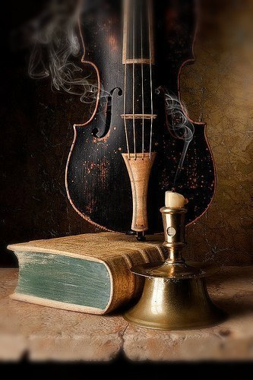

Сон о феврале  Просто пришел февраль…  И разбросал по разным дорогам.  Снова иду одна  По темным ночным переходам. | В наушнике хриплый голос  Поет, что « февраль – господин»…  Ответом будет мой возглас:  «Мы, друг, еще поглядим!»  А голос всегда этот прав,  Будто какой-то старик-предсказатель.  Я, наушник в карман убрав,  Тихо сыплю ему проклятья. | Просыпаюсь в поту,  Одним пальцем выключаю плеер,  Пораженно смотрю в темноту…  О зиме приснился сон летом.  А голос звучит…  … снимает белое пальто…  Что я одна и он один,  Узнали мы только что.  Макаренко Анастасия, 11 класс

Мысли гимназистов
Не спрашивай, что твоя родина может сделать для тебя, -
спроси, что ты можешь сделать для своей родины…
Джон Кеннеди

Сегодня все чаще можно услышать от гражданина любой страны (в особенности демократической, где в идеале непосредственным источником власти должен являться народ) многочисленные сетования на правительство и действующую систему. Кто-то недоволен законами, кто-то жалуется на безработицу. Самое ужасное (но при этом и самое интересное), что подобное поведение не представляет для окружающих ничего удивительного. Для большинства стала абсолютной нормой критика результатов чужого, совершенно незнакомого им труда. Под трудом, конечно же, подразумевается работа лиц, власть имущих, а под результатом труда – качество работы государственного аппарата.
А способен ли гражданин на что-нибудь кроме озлобленной критики? Да и вообще, впору спросить, что он лично сделал, чтобы жизнь в его стране стала лучше. Кто-то, ударив в грудь кулаком, скажет, что заплатил налоги, кто-то напомнит, что сходил на выборы, а кто-то и вовсе глаза в землю потупит. Хотя не кажется ли вам, уважаемые сограждане-критики, что это весьма пассивное участие в благоустройстве собственной страны?
Отдав часть зарплаты и поставив крестик в бюллетени, человек заслуживает право быть недовольным и требовать большего (хотя требовать большего и не останавливаться на достигнутом – совершенно нормальное желание человека, которым и обусловлен весь его прогресс). Но трудно говорить о высоких темпах этого «большего» в масштабах страны. Особенно такой необъятной, непокоренной и неоднородной, как Россия! Таким должен быть гражданин великой страны, в которой каждому жилось бы хорошо?
Омар Хайам однажды сказал: «Хочешь сделать мир лучше – начни с себя». И правда, может, человек смог бы изменить положение страны в лучшую сторону хотя бы и в маленьких масштабах, если бы ответственнее относился к своим гражданским обязанностям, а к их исполнению подходил активнее? Разве посадить дерево, усердно и честно исполнять свою работу, взрастить в сыне или дочери гражданские чувства не в силах «маленький человек» большой страны? А разве малая с того польза будет, если каждый так поступит? Вместо этого человек ругает других не потому ли, что для этого вставать с дивана не нужно?
А, быть может, нам просто стоит уважительнее относиться к тому, что мы имеем. Отдавать своим честным и упорным трудом долг Родине и дань уважения тем, кто сражался за чистое небо над нами, кто в кровавом поту возводил мосты и строил города, кто все свои силы отдавал будущему страны и народа, и брать с них пример?..
Не спрашивай, что твоя родина может сделать для тебя, - спроси, что ты можешь сделать для своей Родины…

Кондрашов Михаил, 11 класс

Война есть самое гадкое дело в жизни…

Владимир Маяковский однажды сказал: «Война есть одно из величайших кощунств над человеком и природой». И с этим невозможно не согласиться! Сколько бы мы ни вспоминали войн в истории человечества, результат ни одной из них не принёс счастья и радости людям! Да и о какой радости может идти речь!
Война – это прежде всего смерть. Утрата отца, брата, мужа, сына… не важно… Любая безвозвратная утрата – это боль! Чья-то смерть – это страдания оставшегося в живых! Боль и страдания могут быть душевными, физическими... Но в любом случае это мучения. И сколько бы мы ни говорили о войне, всегда будет фигурировать слово «боль», это главное, единственно верно определение слову «война».
История человечества показывает, что мотивы и предпосылки к противостоянию могут быть разные. Но, мне кажется, что война – это всегда прихоть одних и самопожертвование других...
Воюя друг с другом, люди не задумываются, что причиняют вред не только непосредственно друг другу, но и окружающему миру. Никто в это время не думает ни о чем, кроме войны. Она занимает умы людей полностью, и это страшно! Только задумайтесь: люди на войне запрограммированы убивать.
Да, бывают Отечественные войны… История моей страны не стала исключением! Но боли и страдания от того, что мы защищались, а не нападали в «лихие сороковые», не стало меньше…
Нам, людям, стоит задуматься о том, что учиться на чужих ошибках не так-то глупо и недостойно. О том, что конфликты вполне можно разрешать мирным путем, а не хвататься сразу за оружие, становящееся все более и более совершенным для убийства.
Ведь, если верить великому русскому писателю и мыслителю Л.Н.Толстому и его герою Андрею Болконскому: «Война не любезность, а самое гадкое дело в жизни, противное человеческому разуму и всей человеческой природе событие…»
Война – это зло, но почему мы понимаем это только тогда, когда все уже случилось, когда всё вокруг сожжено, разбито, уничтожено и ничего нельзя изменить?!
Мне больно… а вам?
Загинайло Александра, 10 класс

